Участник: Абрамова Наталья Николаевна, преподаватель специальных дисциплин
Государственное бюджетное профессиональное образовательное учреждение «Заволжский автомоторный техникум»

Всероссийский конкурс «Педагогические секреты»
Рассказ-эссе «Педагогические находки»
«К вершинам мудрости ведут нас три пути:
путь размышления – самый благородный путь,
путь имитации – доступней всех других
и горький путь – на собственных ошибках»
(Конфуций)
Именно третий путь прошла я в своем профессиональном становлении.
Я была третьей дочерью в семье. А отцу, видимо, хотелось мальчика, не смотря на то, что он этого никогда не показывал. Я всегда участвовала во всех его делах. В то время, люди все умели делать сами. Отец научил меня пилить, строгать, долбить, косить, копать и многое другое. С раннего возраста я знала различный инструмент и его назначение. Из школьных предметов мне нравилось «Черчение», «Биология» и «Химия». Только теперь, когда сама стала преподавателем, я поняла, почему, - все зависит от преподавателя. Если он любит свой предмет, то научит и других любить данную науку. Огромное спасибо моим учителям, которые привили мне эту любовь, научили делиться знаниями с другими.
Мое первое профессиональное образование связано с обработкой материалов. Сначала я окончила с красным дипломом техникум, в котором теперь работаю преподавателем. По распределению должна была отработать 3 года на заводе по производству гусеничных тягачей. Работала конструктором, прошла большую профессиональную школу, перенимала опыт высококвалифицированных сотрудников УКЭР ГАЗа (Горьковского автозавода). Одновременно повышала образовательный уровень на вечернем отделении в Горьковском политехническом институте. Свою работу очень любила, не смотря на то, что она очень сложная и ответственная. Уже по окончании института, мне была присвоена квалификационная категория конструктора высшей категории. Конструктором я проработал 20 лет. И, помня меня как студентку, мои преподаватели техникума, который я окончила, пригласили меня работать преподавателем специальных дисциплин.
Первый год работы для меня был непростой, очень сложно было преодолеть барьер перехода из одного статуса в другой. Необходимо было готовиться к занятиям, перерабатывать массу литературы, прорабатывать конспекты, презентации занятий, готовить различные виды опроса, чтобы привить интерес обучающихся к преподаваемым дисциплинам. Необходимо было поменяться самой: от общения в трудовом коллективе к общению со студентами, кардинально поменять свою профессиональную деятельность. Мне моя работа очень нравится, она приносит моральное и духовное удовлетворение. Я очень люблю учиться. Работая преподавателем, учиться необходимо постоянно, постоянно заниматься самообразованием. Ты должен владеть современной нормативной базой, современными технологиями, должен донести информацию так, чтобы интересно стало не только тебе, но и студентам. И здесь меня выручает мой производственный опыт, практические примеры ситуаций дают возможность разнообразить проведение занятий. Часто провожу занятия на производствах, чтобы студенты воспринимали реальную картину их будущей профессии.
Сегодняшняя сложившаяся ситуация в России, представила возможность освоить еще одно поле деятельности - дистанционные технологии обучения. С удовольствием работаю в Дневник.ру, провожу видеоконференции, консультации студентам, учусь общаться по-новому, стараюсь соответствовать современным требования организации образовательного процесса.
Являюсь преподавателем специальных дисциплин специальности технология машиностроения: ОП07 Технологическое оборудование, ПМ 03 Реализация производственных процессов изготовления деталей, ОП01 Инженерная графика
Хочется поделиться различными видами опросов, которые применяю для обобщения полученных знаний обучающимися, что позволяет в минимальное время, отведенное для опроса, провести опрос максимального количества студентов, ликвидировать пробелы знаний по изученному материалу, неоднократно повторить и закрепить пройденный материал, создать непринужденную обстановку, усилить интерес к дисциплине, активизировать познавательную деятельность. Применение информационных технологий (опрос в виде тестов, интерактивных игр) исключает человеческий фактор при выставлении полученной обучающимися оценки.

ВИДЫ ОПРОСА:
1 Обучающиеся получают карточки с заданием. Задание выполняется по вариантам.
Работа рассчитана на 5 минут и оценивается по пятибалльной системе: 5 правильных ответов – отлично, 4 правильных ответа – хорошо, 3 правильных ответа – удовлетворительно, все ответы неправильные – неудовлетворительно.
Пример карточки опроса:
1.1 Установить соответствие
Между моделью станка и его группой
1 2Н135 | 1 Шлифовальные и полировальные
2 6Н12К | 2 Токарные
3 16К20ПФ3 | 3 Зубообрабатывающие
4 3М151 | 4Фрезерные
5 5М32 | 5 Сверлильные
ОТВЕТ:1 – 5 2 – 4 3 – 2 4 – 1 5 – 3
1.2 Установить правильную последовательность обозначения шифра станка (например, 16К20)
1) 1- номер группы
2) 6- номер подгруппы
3) К - модернизация
4) 20 - основная техническая характеристика станка
ОТВЕТ: 1 – 1 2 – 2 3 – 3 4 – 4
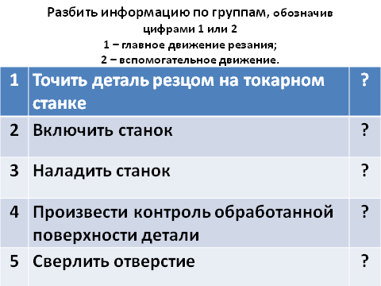
1.3
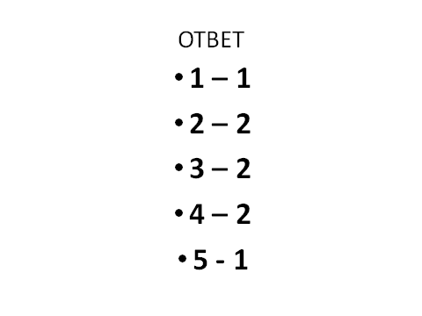

1.4 Решение задачи (работа рассчитана на 5 минут)
Определить количество групп передач, количество передач в каждой группе и общее количество частот вращения шпинделя КС
Рисунок 1 – Кинематическая схема коробки скоростей
Форма контроля и критерии оценки
Задание выполняется на бланке, выданном преподавателем или у доски
Оценка «Отлично» выставляется в случае, если задание выполнено полностью, оформлено аккуратно.
Оценка «Хорошо» выставляется в случае, если в работе есть 1-2 ошибки.
Оценка «Удовлетворительно» - в случае, если задание выполнено, но не полностью.
Оценка «Неудовлетворительно» - если работа не выполнена или выполнена не верно.
2 Обучающиеся отвечают на вопросы интерактивных тестов в виде игры.
Каждый обучающийся отвечает на 5 вопросов. Работа рассчитана на 10…15 минут и оценивается по пятибалльной системе: 5 правильных ответов – отлично, 4 правильных ответа – хорошо, 3 правильных ответа – удовлетворительно, все ответы неправильные – неудовлетворительно.
Примеры интерактивных тестов:
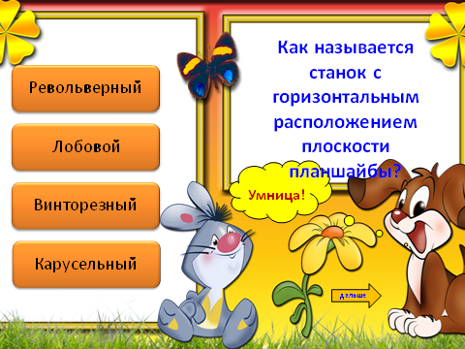
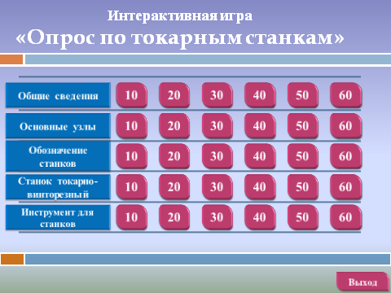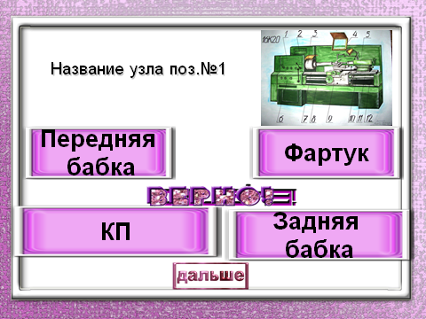
Рисунок 2 – Слайды интерактивных тестов
3 Буквенный диктант на определение понятий
Требуется отгадать зашифрованное слово, расшифровывая его по буквам. Буквы закодированы в вопросах по изученным темам. Отвечающие записывают ответные слова на отгадываемые понятия, затем записывают первые букву отгаданных слов в строчку. Этот прием развивает навыки работы в аудиальной модальности, активизирует внимание. – 5…8 мин.
Пример буквенного диктанта:
1 Машина для обработки заготовки со снятием стружки для получения детали заданной формы, размеров, точности и качества, называется… (Станок)
2 Название первой классификационной группы станков (Токарные)
3 Станок, у которого для повторения цикла обработки детали не требуется вмешательство рабочего, называется…. (Автомат)
4 Базирующие поверхности станины станка, называются... (Направляющие)
5 Муфта, обеспечивающая одному и тому же валу разнонаправленные движения, называется… (Обгона)
6 Станок, имеющий горизонтально расположенную плоскость планшайбы, называется… (Карусельный)
Критерии оценки:
По первым буквам ответных слов, должно получиться проверочное слово (СТАНОК)
Проверочное слово получилось полностью – оценка «отлично»
Одна буква отсутствует – оценка «хорошо»
Две буквы отсутствуют – оценка «удовлетворительно»
Если отсутствуют более, чем 2 буквы в проверочном слове – оценка «неудовлетворительно»
4 Выполнение тестового задания, разработанного при помощи «Конструктора тестов» на многофункциональном веб – сервисе Online Test Pad
Обучающимся требуется перейти по ссылке, размещенной преподавателем в чате группы в ВК, и выполнить тестовое задание с определенным названием, разработанное преподавателем. Online Test Pad позволяет создать психологические, личностные, образовательные тесты. Здесь доступна «Профессиональная настройка шкал» теста, чтобы можно было реализовать практически любую логику расчета результата, доступен просмотр каждого результата, статистики ответов и набранных баллов по каждому вопросу, статистики по каждому результату. В табличном виде представлены все результаты, регистрационные параметры, ответы на все вопросы, которые можно сохранить в Excel.
Тесты удобно проходить как на персональных компьютерах, так и на планшетных и мобильных устройствах
Данный конструктор позволяет сохранить созданный тест в удобном
формате, обучающийся сразу видит результат выполненного задания с оценкой. Результаты решения теста можно сохранить для выяснения спорных вопросов. Тесты можно форматировать. Студент может получить «Сертификат» с результатом прохождения теста. Преподаватель при этом виде опроса не тратит время на проверку. Выполнение задания занимает минимальное количество времени (от 2 до 5 минут). Выполнять его могут все обучающиеся группы или избранные.
Пример теста и результата:
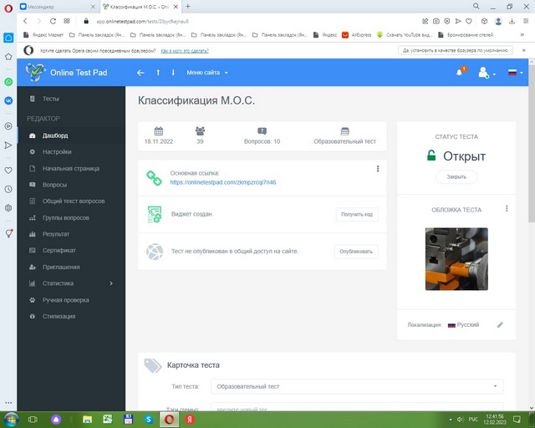
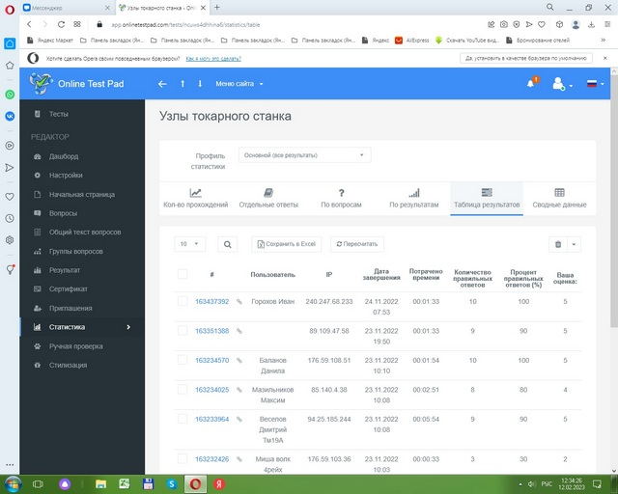
Рисунок 3 – Скрин экрана

5 В качестве самостоятельной работы обучающиеся могут выполнять творческие задания: составить кластер, кроссворд, написать стихи, частушки и т.п.
ЗАМТ
Заволжский моторный стоит много лет,
Здесь каждый профессор и каждый атлет.
Наш техникум гордо себя представляет,
Энергией знаний всех наполняет.

Преподаватели наши обучат любого,
От бухгалтера до электромонтера.
Здесь много каких испытаний пройдёшь,
И новых друзей себе обретёшь.

Ты можешь участвовать в конкурсах ЗАМТ,
Ты можешь раскрыть свой актёрский талант.
А хочешь спортсменом, а хочешь певцом,
Заволжский студент талантлив во всем!

Куда же без знаний, без них никуда,
Нам с ними открыты любые врата.
Учитесь смеяться, учитесь любить,
Заволжский моторный, тебя не забыть!

Пролетят мельком студенческие годы,
Я верю, что преодолею все невзгоды.
И получу заветный свой диплом,
В жизнь взрослую шагая напролом!
(Никита Березин, ТМ – 20А)
Станок винторезный
Стоит на заводе станок винторезный
Весь в масле и стружке
И шпиндель изрезан
Пусть – сталь его сердце и корпус чугунный
Железные нервы, но грустные думы.
Мечтает станок быть весеннею птицей
В миг крылья расправить и ветру напиться
Взлететь над полями, лесами, горами,
Все к солнцу, все к небу – подумайте сами.
Но в пыльных цехах суждено ему жить –
Весь в стружке и масле – железо точить.
(Воробьева Люда, ТМ – 19А)

Представленные виды опросов позволяют сразу объявить обучающемуся полученную оценку
Их можно применять на каждом занятии, при изучении (закреплении) любой темы, раздела, на зачетных занятиях

